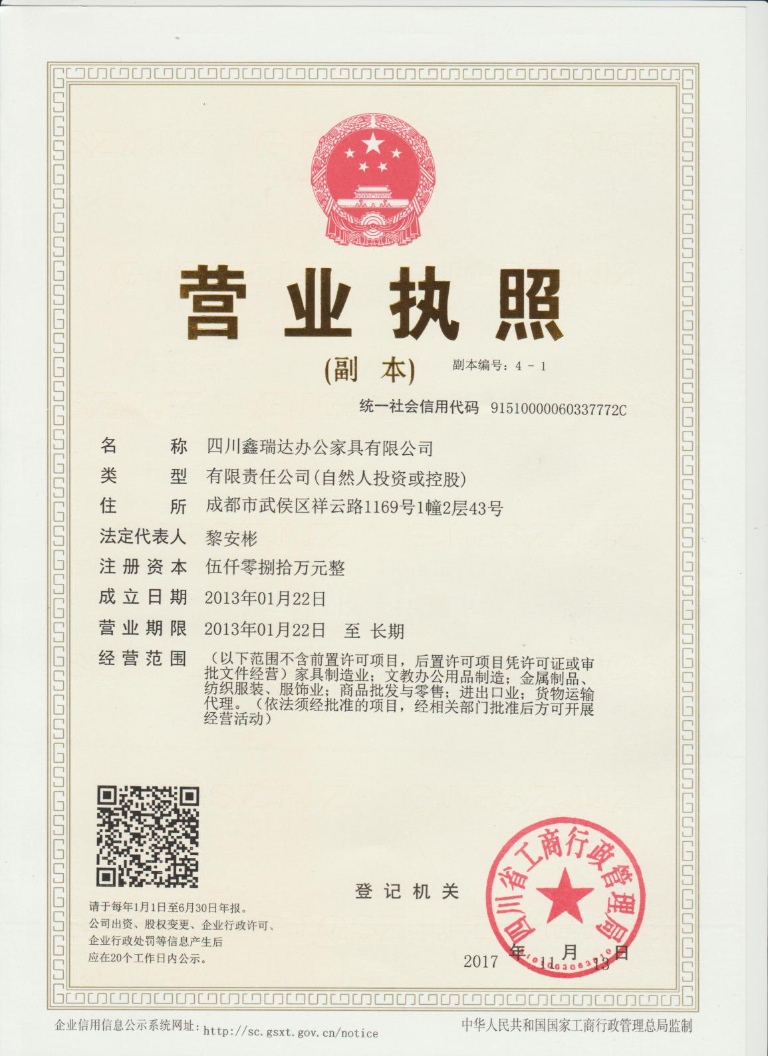

企业组织机构图

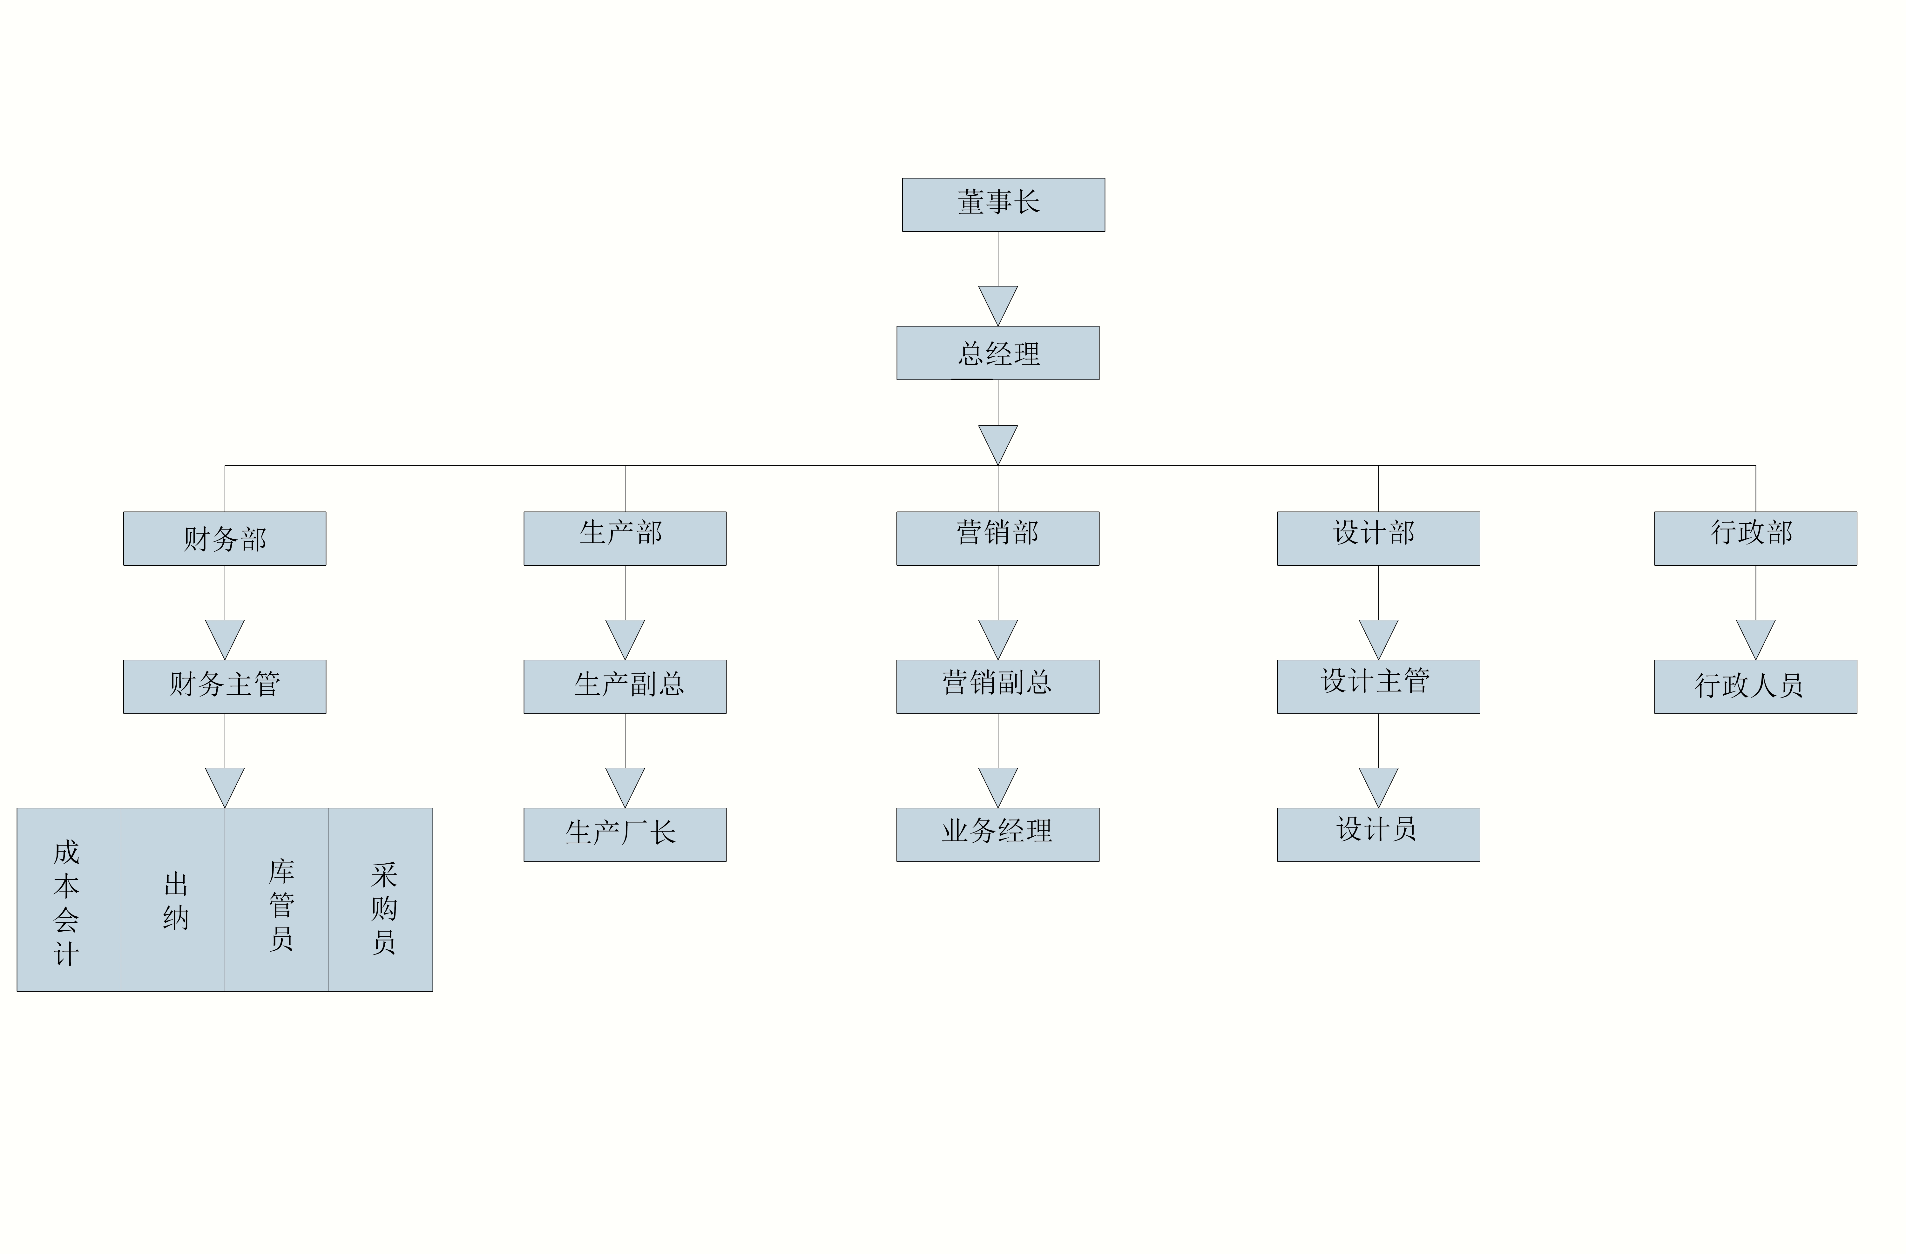

申请认证产品生产工艺流程

### 生产工艺、流程

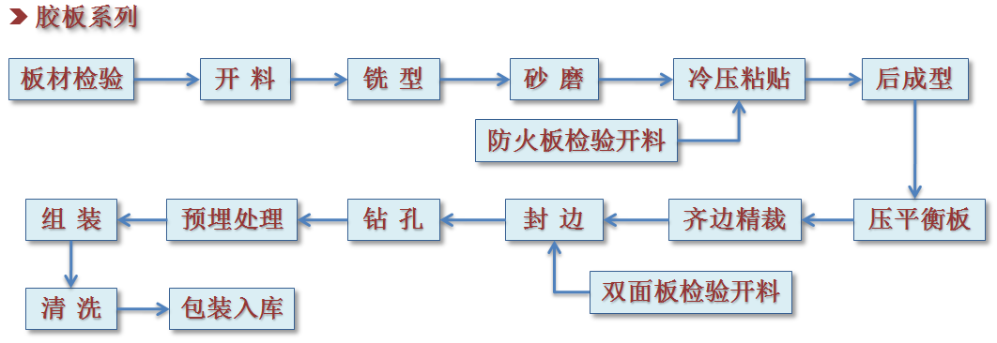工艺流程：

**座椅类生产工艺流程**

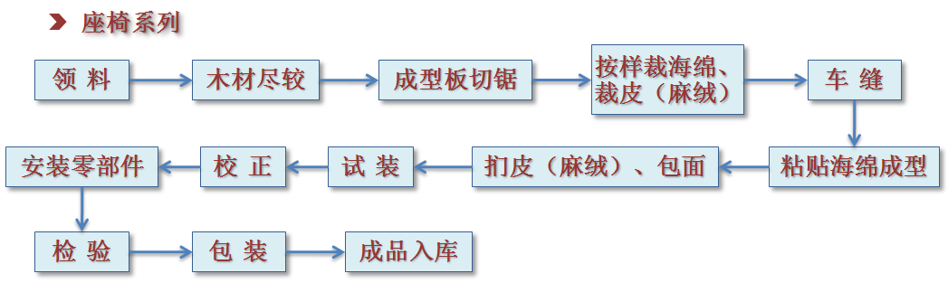

**沙发类生产工艺流程**

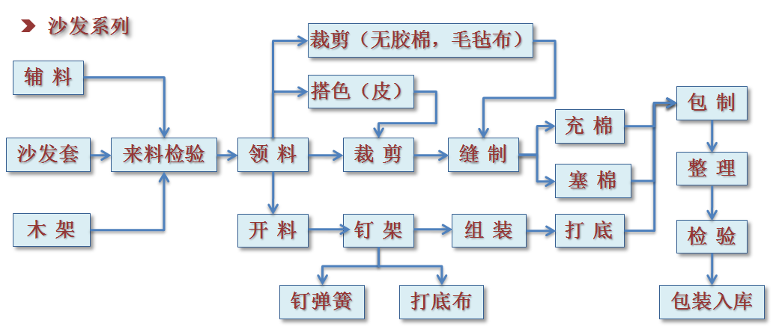

**屏风、高隔间系列生产工艺流程**

1）、铝制屏风工艺流程：

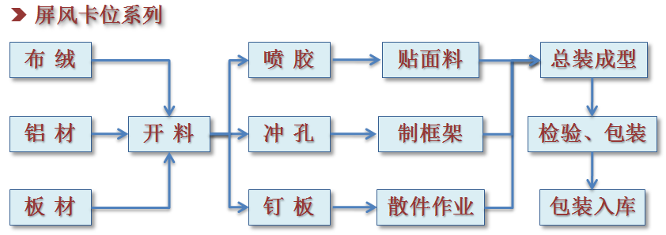

2）、高隔间工艺流程：

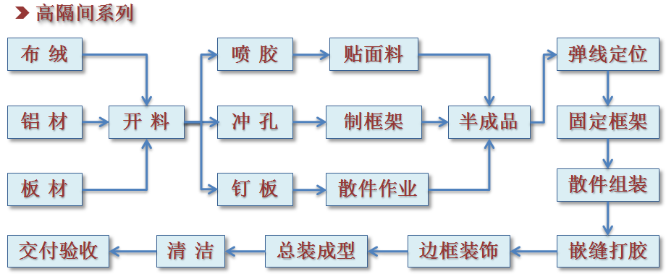

**钢制类生产工艺流程**

